附录E 软件测试报告文档模板

引言（引言不超过500字）
学生成绩管理系统是一款针对学校在教学管理中应用的软件，面向学生、教师和管理员用户提供信息查询、信息维护和信息管理等功能。
本次测试报告涵盖了对该软件系统的单元测试、集成测试和验收测试，目的是验证系统各功能模块的正确性和稳定性，确保其满足预期的功能需求。
本次测试主要聚焦于学生、教师和管理员用户的基本功能，以及新增的成绩分段统计和登录次数限制功能，确保数据输入、查询、修改、删除等操作能够正常执行，并验证各个用户角色的操作权限是否得到正确的处理。

2. 单元测试

2.1 被测试对象（单元）的介绍
本次单元测试主要针对以下几类单元进行验证：
1.用户信息管理模块：包括学生、教师和管理员的个人信息查询和修改。
2.成绩信息管理模块：包括学生成绩查询和教师成绩录入。
3.课程信息管理模块：包括学生和教师查询课程信息，以及教师添加课程学生。
4.成绩分段统计功能：教师设置成绩分段标准，系统对成绩进行分类统计。

2.2 测试范围与目的
测试范围：
- 验证学生用户、教师用户、管理员用户的基本操作是否能够顺利执行。
- 测试各个功能模块的基本路径是否能够正确运行，包括个人信息维护、成绩查询和录入等。
- 验证新增的成绩分段统计功能是否符合需求，能够按照设定的标准正确分类统计成绩。
测试目的：
- 确保每个单元功能模块能独立运行，并且符合预期。
- 确保系统中各个角色的操作权限得到正确控制。

2.3 测试环境与测试辅助工具的描述
测试平台：Windows 11专业版 23H2
开发工具：IntelliJ IDEA 2024.2.4
测试工具：手动测试

2.4 基本路径覆盖法设计单元测试用例
学生用户：
用例1：学生登录系统，查询个人信息、个人成绩与课程
用例2：学生修改自己的信息
教师用户：
用例3：教师登录系统，查询个人信息
用例4：教师修改自己的信息
用例5：教师开课
用例6：教师登入有效课程号并输入有效内容
用例7：教师登入有效课程号并输入无效内容
用例8：教师登入无效课程号
管理员用户：
用例9：管理员登录系统
用例10：管理员修改自己的信息
用例11：管理员删除用户
用例12：管理员增加用户
成绩分段统计：
用例13：教师设置及格、优良、优秀标准，进行成绩分类统计。
用例14：教师输入错误的成绩标准，系统给出提示。

2.5 测试记录

测试用例编号 | 测试描述 | 预期结果 | 测试结果
1 | 学生登录系统，查询个人信息、个人成绩与课程 | 通过 | 通过
2 | 学生修改自己的信息 | 通过 | 通过
3 | 教师登录系统，查询个人信息 | 通过 | 通过
4 | 教师修改自己的信息 | 通过 | 通过
5 | 教师开课 | 通过 | 通过
6 | 教师登入有效课程号并输入有效内容 | 通过 | 通过
7 | 教师登入有效课程号并输入无效内容 | 报错 | 通过
8 | 教师登入无效课程号 | 报错 | 通过
9 | 管理员登录系统 | 通过 | 通过
10 | 管理员修改自己的信息 | 通过 | 通过
11 | 管理员删除用户 | 通过 | 通过
12 | 管理员增加用户 | 通过 | 通过
13 | 教师设置及格、优良、优秀标准，进行成绩分类统计 | 通过 | 通过
14 | 教师输入错误的成绩标准，系统给出提示 | 报错 | 通过

2.6 测试截图
学生用户： （为节省篇幅，避免冗余，仅以学生a1为例）
用例1：学生登录系统，查询个人信息、个人成绩与课程
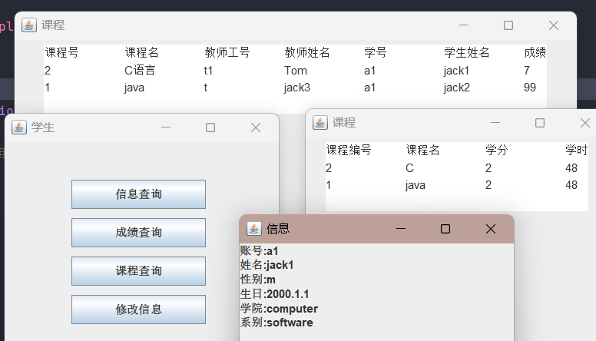
结果：通过
用例2：学生修改自己的信息
录入信息如下： 检查：
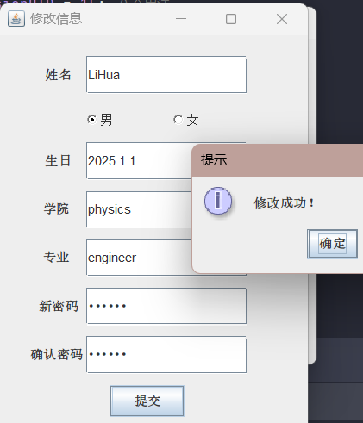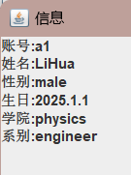
结果：通过
教师用户：
用例3：教师登录系统，查询个人信息
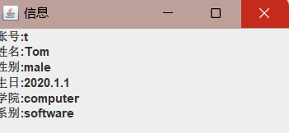
结果：通过
用例4：教师修改自己的信息
修改内容如下：
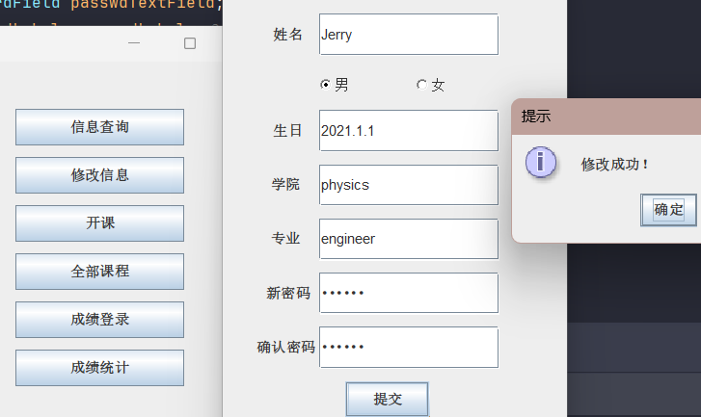
检查：
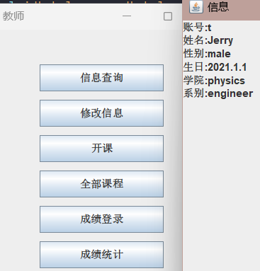
结果：通过
用例5：教师开课
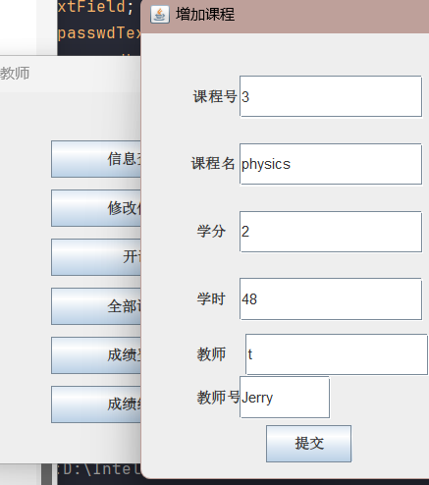
结果：通过
用例6：教师登入有效课程号并输入有效内容
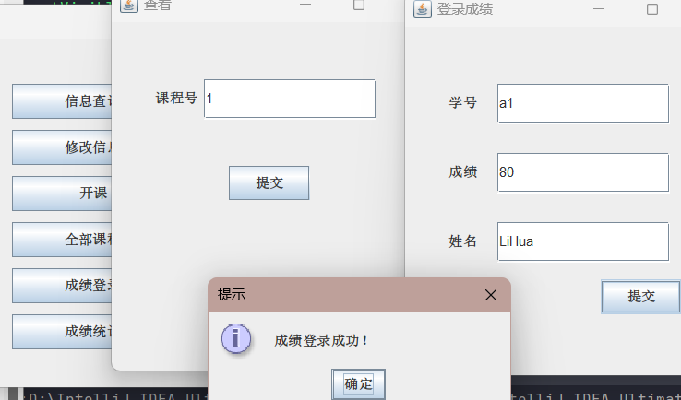
结果：通过
用例7：教师登入有效课程号并输入无效内容
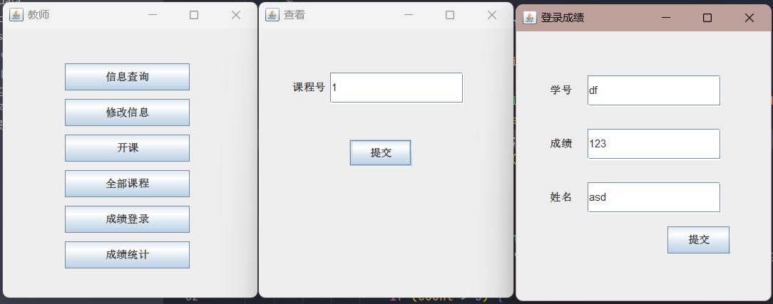
结果：通过
用例8：教师登入无效课程号
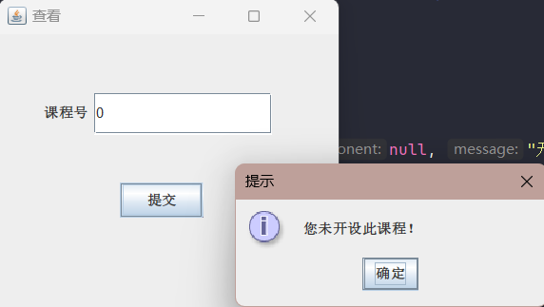
结果：通过
管理员用户：
用例9：管理员登录系统
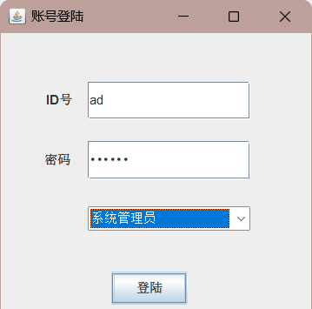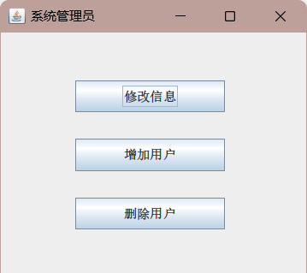
结果：通过
用例10：管理员修改自己的信息
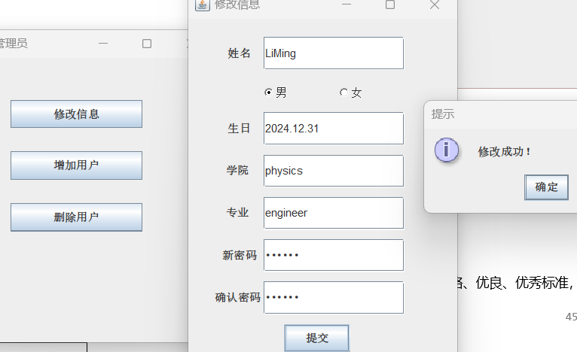
结果：通过
用例11：管理员删除用户(a1)
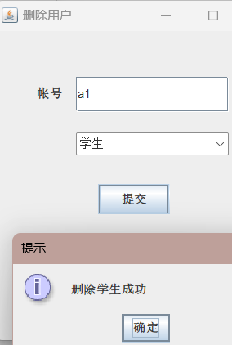
结果：通过
用例12：管理员增加用户(a1)
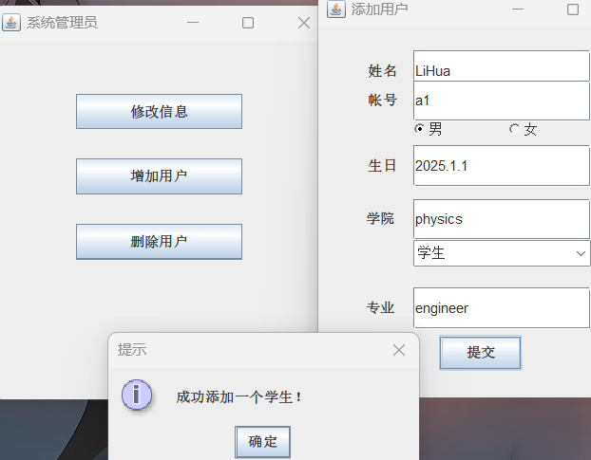
结果：通过
成绩分段统计：
用例13：教师设置及格、优良、优秀标准，进行成绩分类统计。
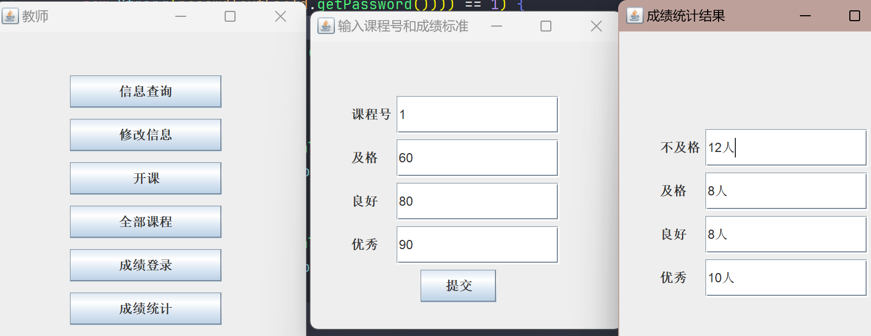
结果：通过
用例14：教师输入错误的成绩标准，系统给出提示。
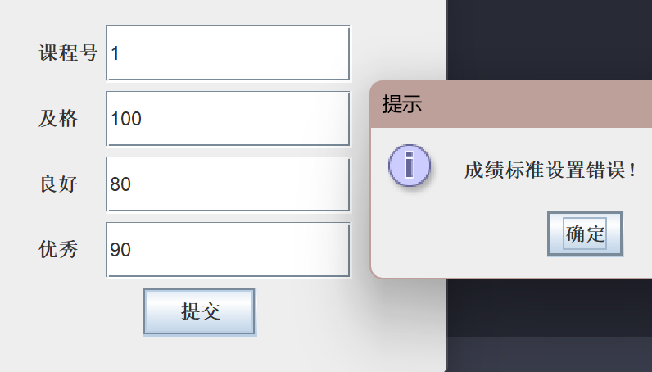
结果：通过

2.7 总结
所有测试用例的结果总符合预期，该软件系统通过由基本路径覆盖法设计的单元测试。

3. 集成测试

3.1 被测试对象的介绍
在本次集成测试中，只测试 model 包中的类，这些类定义了系统的核心数据结构，包括用户的基本信息。被测试的对象如下：
Course类：该类定义了课程的基本信息，课程编号、课程名称、学分、学时数、任课教师编号，任课教师名等内容
User 类：该类是所有用户的基类，包含公共的用户信息属性，如用户名、密码、性别等。
Student 类：继承自 User 类，表示学生用户，包含与学生相关的特定属性，如学号、学院、专业等。
Teacher 类：继承自 User 类，表示教师用户，包含与教师相关的特定属性，如职工编号、学院、专业等。
Administrator 类：继承自 User 类，表示管理员用户，包含与管理员相关的特定属性，如职工编号、学院、专业等。
这些类主要负责存储用户及课程的相关信息，并提供基本的业务逻辑支持，如用户登录验证、课程信息处理、成绩统计等功能。
集成测试的目标是验证 model 包中各类之间的交互功能是否正常，以及它们与文件系统的交互是否符合预期。

3.2 测试范围与目的
测试范围：
测试 User 类及其子类与 Course 类的交互。
测试 User 子类的特定行为，如学生查询课程、教师添加课程等。
测试 Course 类与文件系统的交互，包括课程文件的读取和成绩统计。
测试目的：
验证 model 包中各类的集成是否正常，确保它们能够正确协作完成业务逻辑。
验证系统在集成状态下对输入数据和文件数据的处理是否准确无误。

3.3 测试环境与测试辅助工具的描述
测试平台：Windows 11专业版 23H2
开发工具：IntelliJ IDEA 2024.2.4
测试框架：JUnit

3.4 集成策略与驱动/桩测试模块的设计
集成策略：
1.使用增量集成策略，先测试 User 类及其子类的功能，再与 Course 类进行集成测试。
2.测试用例按场景分组，例如学生查询课程成绩、教师添加课程、管理员管理用户等。
驱动/桩测试模块：
1．驱动模块：User 类的实例化与基本功能（如获取个人信息和修改信息）测试，作为基础数据结构测试的驱动。
2.桩模块：假设 controller 包中的功能模块已经完成，可以通过模拟 controller 中的类来模拟用户操作流程（如登录操作和角色选择）。

3.5 测试用例设计
测试用例 1：测试课程存在性检查
public static void testCourseExistenceCheck() {
Course course = new Course("1", "Java Programming", "t01", "Tom", "3", "48");
int result = course.hasCourse();
if (result == 1) {
System.out.println("Test Course Existence Check: Passed");
} else {
System.out.println("Test Course Existence Check: Failed");
}
}

测试用例 2：测试成绩统计功能
public static void testGradeStatistics() {
Course course = new Course("1", "Java Programming", "t01", "Tom", 60.0f, 70.0f, 90.0f);
int[] statistics = course.sortGrade();
if (statistics != null && statistics.length == 4) {
System.out.println("Test Grade Statistics: Passed");
} else {
System.out.println("Test Grade Statistics: Failed");
}
}

测试用例 3：验证成绩标准是否有效
public static void testGradeStandardsValidation() {
Course course = new Course("1", 60.0f, 70.0f, 90.0f);
int result = course.isValidate();
if (result == 0) {
System.out.println("Test Grade Standards Validation: Passed");
} else {
System.out.println("Test Grade Standards Validation: Failed");
}
}

测试用例 4：测试学生信息查询功能
public static void testStudentQueryInfo() {
Student student = new Student("s01", "John", "123456", "Computer Science");
String info = student.queryInfo();
if (info != null && info.contains("John")) {
System.out.println("Test Student Query Info: Passed");
} else {
System.out.println("Test Student Query Info: Failed");
}
}

测试用例 5：测试学生查询课程成绩
public static void testStudentQueryCourseGrade() {
Course course = new Course("1", "Java Programming", "t01", "Tom", "3", "48");
Student student = new Student("s01", "John", "123456", "Computer Science");
student.addCourseGrade(course, 85.0f);
float grade = student.queryGrade(course.getCourseId());
if (grade == 85.0f) {
System.out.println("Test Student Query Course Grade: Passed");
} else {
System.out.println("Test Student Query Course Grade: Failed");
}
}

测试用例 6：测试教师修改课程成绩
public static void testTeacherModifyCourseGrade() {
Course course = new Course("1", "Java Programming", "t01", "Tom", "3", "48");
Student student = new Student("s01", "John", "123456", "Computer Science");
Teacher teacher = new Teacher("t01", "Tom", "123456", "Computer Science");
teacher.addCourse(course);
student.addCourseGrade(course, 75.0f);
boolean result = teacher.modifyStudentGrade(course.getCourseId(), student.getId(), 90.0f);
if (result && student.queryGrade(course.getCourseId()) == 90.0f) {
System.out.println("Test Teacher Modify Course Grade: Passed");
} else {
System.out.println("Test Teacher Modify Course Grade: Failed");
}
}

测试用例 7：测试管理员增加新用户
public static void testAdministratorAddNewUser() {
Administrator admin = new Administrator("a01", "Admin", "123456");
Student newStudent = new Student("s02", "Alice", "123456", "Mathematics");
boolean result = admin.addUser(newStudent);
if (result && "123456".equals(newStudent.getPassword())) {
System.out.println("Test Administrator Add New User: Passed");
} else {
System.out.println("Test Administrator Add New User: Failed");
}
}

若要执行所有测试：
public static void main(String[] args) {
testCourseExistenceCheck();
testGradeStatistics();
testGradeStandardsValidation();
testStudentQueryInfo();
testStudentQueryCourseGrade();
testTeacherModifyCourseGrade();
testAdministratorAddNewUser();
}

3.7 总结
所有测试用例的结果总符合预期，该软件系统通过此次集成测试。

4. 验收测试

4.1 被测试对象的介绍
被测试对象为学生成绩管理系统中教师角色的功能模块，包括：
1.修改个人信息。
2.查询所教授课程信息。
3.新增课程。
4.登记课程成绩。
5.对课程成绩进行分段统计。

4.2 测试范围与目的
测试范围：
涉及教师角色的全部功能
覆盖正常使用情况和异常情况
测试目的：
验证系统是否正确执行教师角色涉及的功能
验证系统是否能在边界条件和异常输入下正确处理

4.3 测试环境与测试辅助工具的描述
测试平台：Windows 11专业版 23H2
开发工具：IntelliJ IDEA 2024.2.4
测试工具：手动测试

4.4 黑盒测试策略设计验收测试用例

4.4.1 等价类划分
功能模块 | 用例号 | 测试用例 | 等价类 | 输入数据 | 预期结果
修改个人信息 | 1 | 修改合法的教师信息 | 合法输入类 | 姓名：Jerry，  性别：男  生日：2021.1.1  学院：physics  系别：engineer | 更新信息成功，显示更新后的个人信息。
修改个人信息 | 2 | 输入空信息 | 非法输入类 | 姓名：""，专业：""  （全部为空） | 显示错误提示信息，不更新原有信息。
新增课程 | 3 | 添加新课程并指定教师 | 合法输入类 | 课程号：3，课程名：Physics | 添加成功，返回更新后的课程列表。
新增课程 | 4 | 添加已存在的课程 | 非法输入类 | 课程号：1，课程名：Java | 显示错误提示信息，不允许重复添加。
登记课程成绩 | 5 | 登记合法的学生成绩 | 合法输入类 | 学号：a1，课程号：1，成绩：85 | 登记成功，更新成绩记录。
登记课程成绩 | 6 | 输入无效的成绩 | 非法输入类 | 学号：a1，课程号：1，成绩：-5 | 显示错误提示信息，不更新成绩记录。
成绩分段统计 | 7 | 合法输入成绩标准后统计 | 合法输入类 | 及格：60，优良：80，优秀：90 | 返回成绩分段统计结果。
成绩分段统计 | 8 | 输入不合法的分段标准（顺序错误、超出范围等） | 非法输入类 | 及格：90，优良：60，优秀：50 | 显示错误提示信息，不进行统计。

4.4.2 边界值分析
功能模块 | 用例编号 | 测试用例描述 | 边界值 | 输入数据 | 预期结果
登记课程成绩 | 1 | 登记最低分数成绩 | 边界值（最小） | 学号：a1，课程号：1，成绩：0 | 登记成功，成绩记录显示为 0。
登记课程成绩 | 2 | 登记最高分数成绩 | 边界值（最大） | 学号：a1，课程号：1，成绩：100 | 登记成功，成绩记录显示为 100。
成绩分段统计 | 3 | 分段标准的边界值测试 | 边界值（分段临界值） | 及格：60，优良：80，优秀：100 | 返回成绩分段统计结果。
成绩分段统计 | 4 | 分段标准超出允许范围 | 边界值（非法范围） | 及格：-10，优良：110，优秀：200 | 显示错误提示信息，不进行统计。

4.5 测试截图记录与分析

4.5.1 等价类划分
用例1：修改合法的教师信息
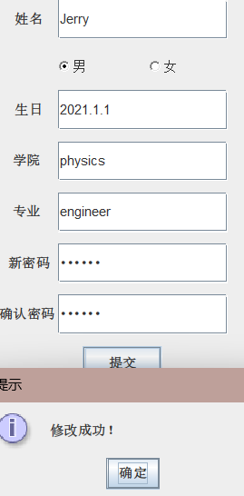 检查：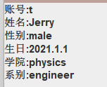
结果符合预期，通过
用例2：输入空信息
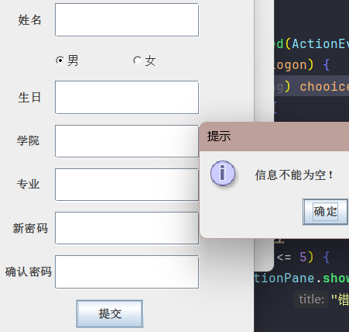
结果符合预期，通过
用例3：添加新课程并指定教师
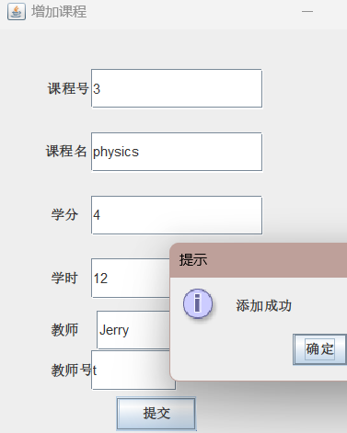
结果符合预期，通过
用例4：添加已存在的课程
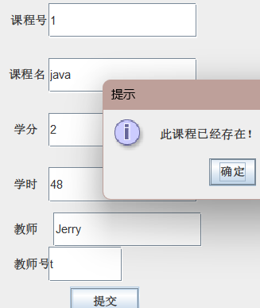
结果符合预期，通过
用例5：登记合法的学生成绩
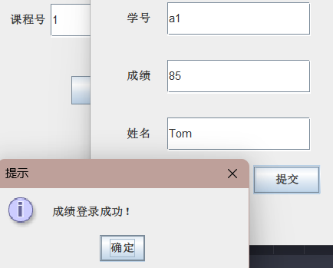
结果符合预期，通过
用例6：输入无效的成绩
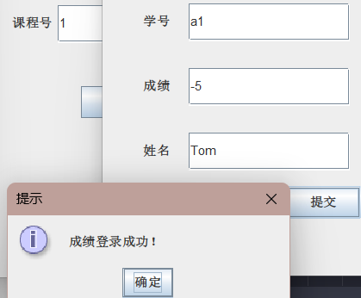
但是结果却不符合预期，不通过
用例7：合法输入成绩标准后统计
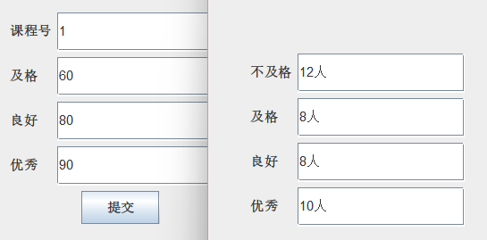
结果符合预期，通过
用例8：输入不合法的分段标准
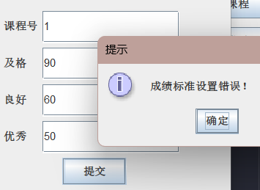
结果符合预期，通过

4.5.2 边界值分析
用例1：登记最低分数成绩
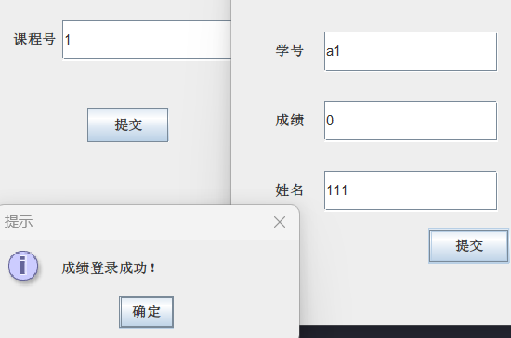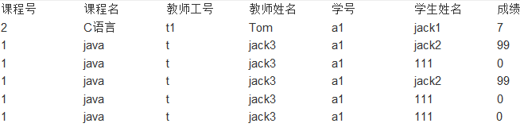
结果符合预期，通过
用例2：登记最高分数成绩
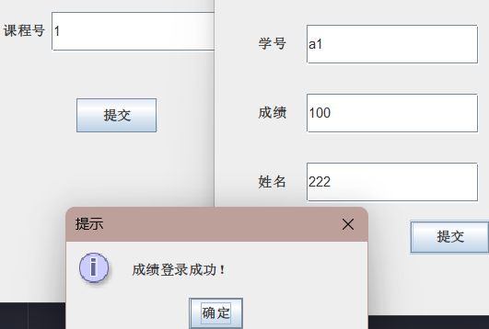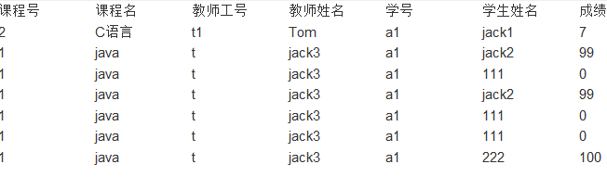
结果符合预期，通过
用例3：分段标准的边界值测试
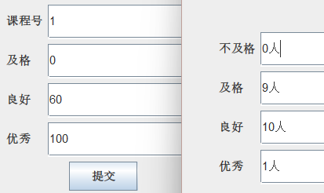
结果符合预期，通过
用例4：分段标准超出允许范围
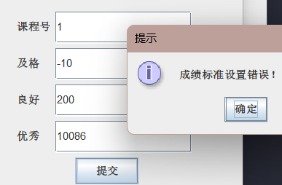
结果符合预期，通过

4.7 总结
等价类划分中用例6未能通过测试，其余各项测试均能通过

5. 总结
本次测试围绕系统核心功能，全面开展了单元测试、集成测试和验收测试，对系统的功能性、可靠性和稳定性进行了充分验证。

5.1 测试范围与方法
单元测试：采用白盒测试中的基本路测试发对controll包中的类进行测试 ，确保功能的正确性与正常性
集成测试：对model包中的User类及其子类 Student Teacher Administrator还有Course类进行测试。验证了 model 包内类之间的交互逻辑，如课程管理、用户角色操作的协作性
验收测试：以“教师”角色为重点，采用黑盒测试方法中的等价类划分与边界值分析，测试核心功能的完整性和用户操作的正确性。

5.2 测试结果
单元测试：完全通过 没有问题
集成测试：完全通过 没有问题
验收测试：在进行黑盒测试 等价类划分时的用例6“登记课程成绩 输入无效非法成绩”时返回值理应为 “显示错误提示信息，不更新成绩记录“，但是输入的错误信息却被保存，与预期不符。
其余各项测试均能完全通过 没有问题

5.3主要成果
功能验证：系统主要功能全面通过测试，关键场景运行稳定。
测试价值：综合运用黑盒与白盒测试方法，有效保障了系统的可靠性。

5.4建议
引入测试框架（JUnit）提升测试效率
根据已知的错误修改代码错误，弥补程序bug
完善对异常情况的提示与处理，如文件缺失、数据格式不符等

通过本次测试，系统已基本具备良好的稳定性和可靠性，在修改最后已知的问题后方可满足上线条件

